คู่มือ Demo2

1.ติดตั้ง npm install -g create-react-app

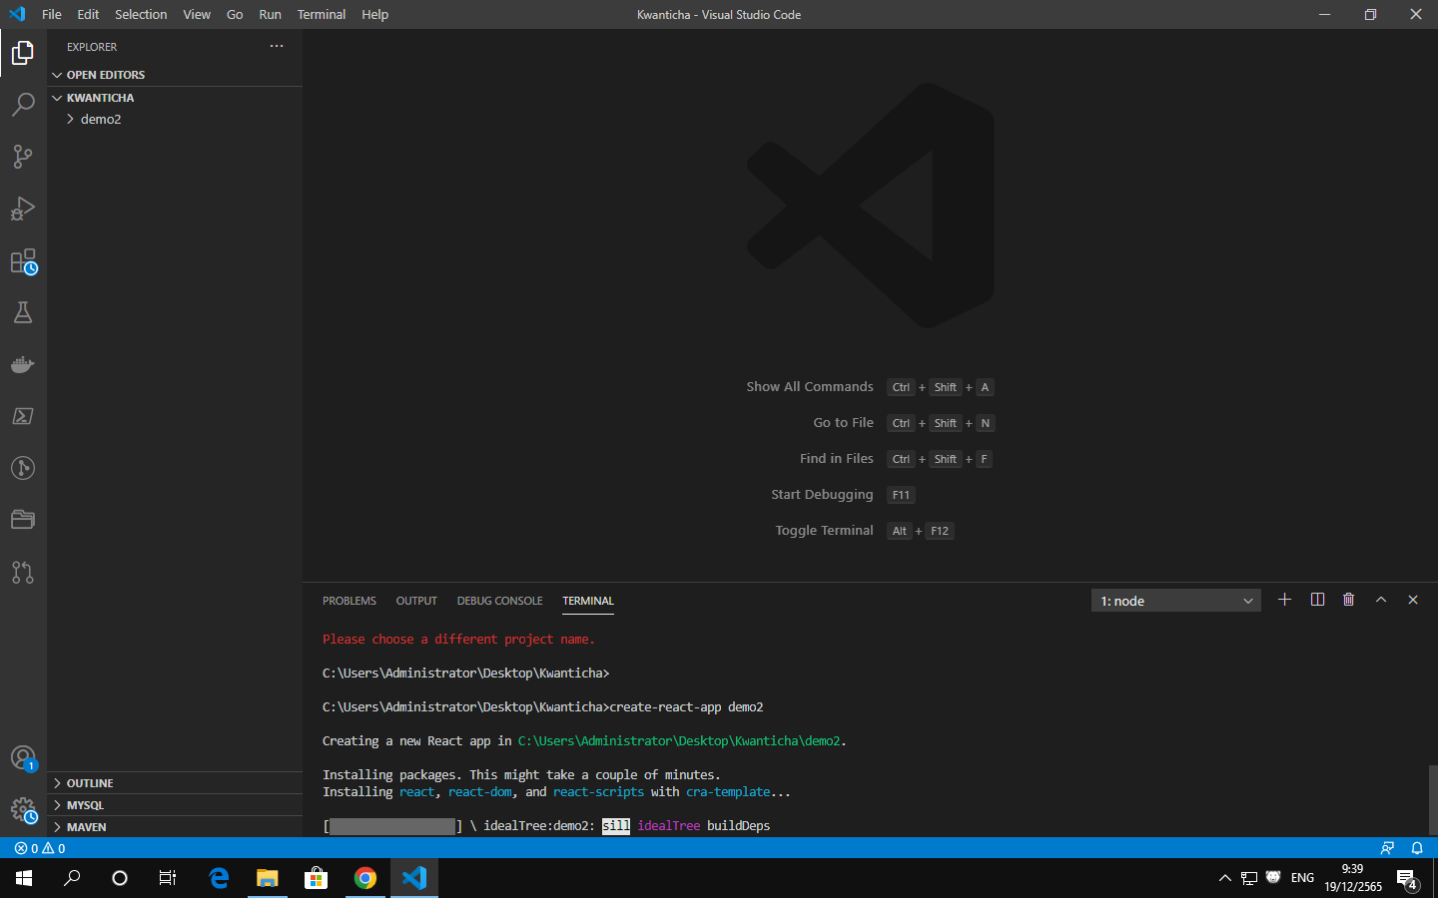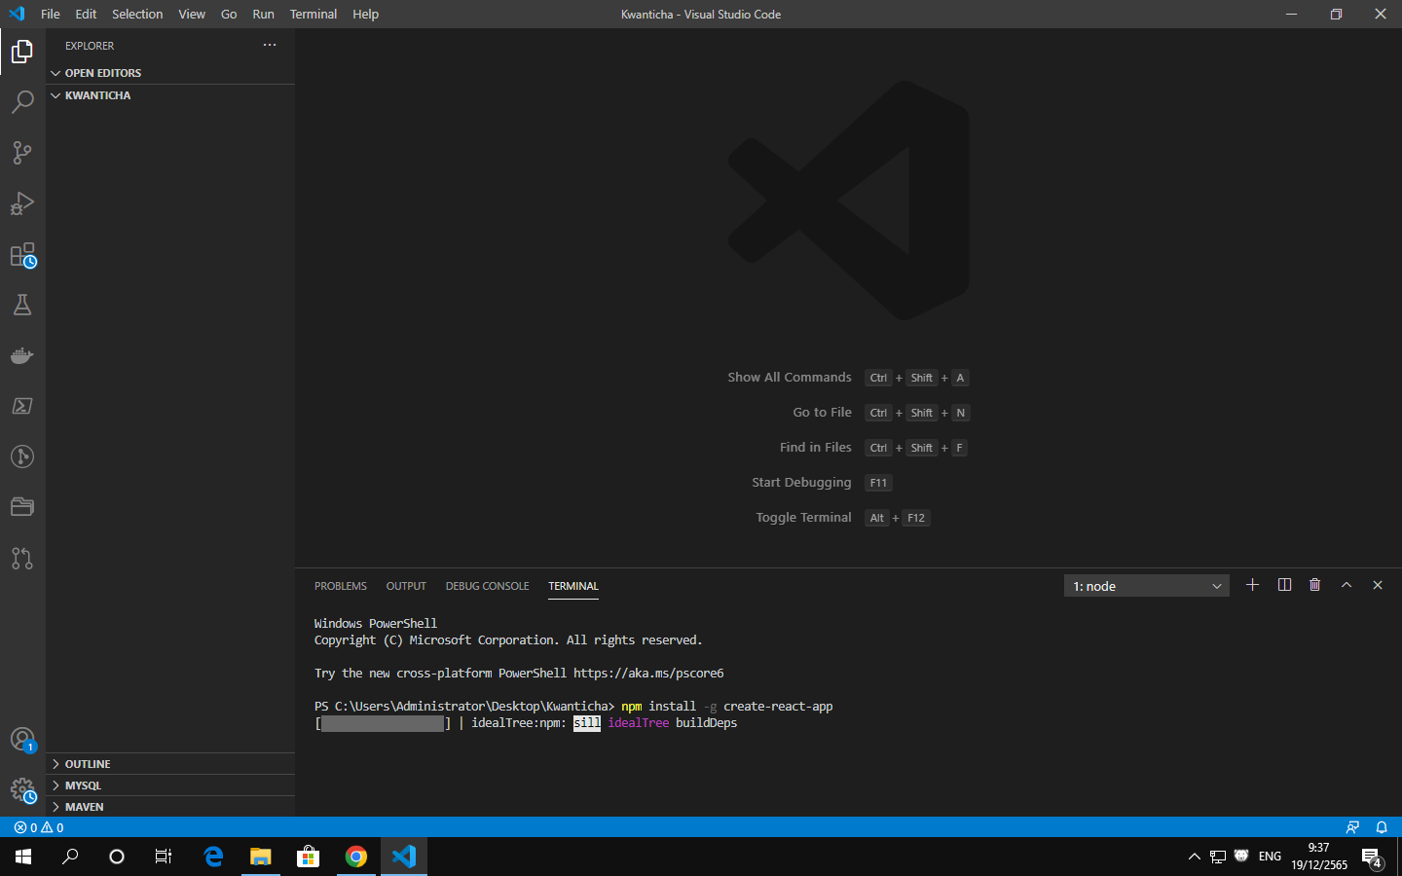2. ใส่ create-react-app demo2

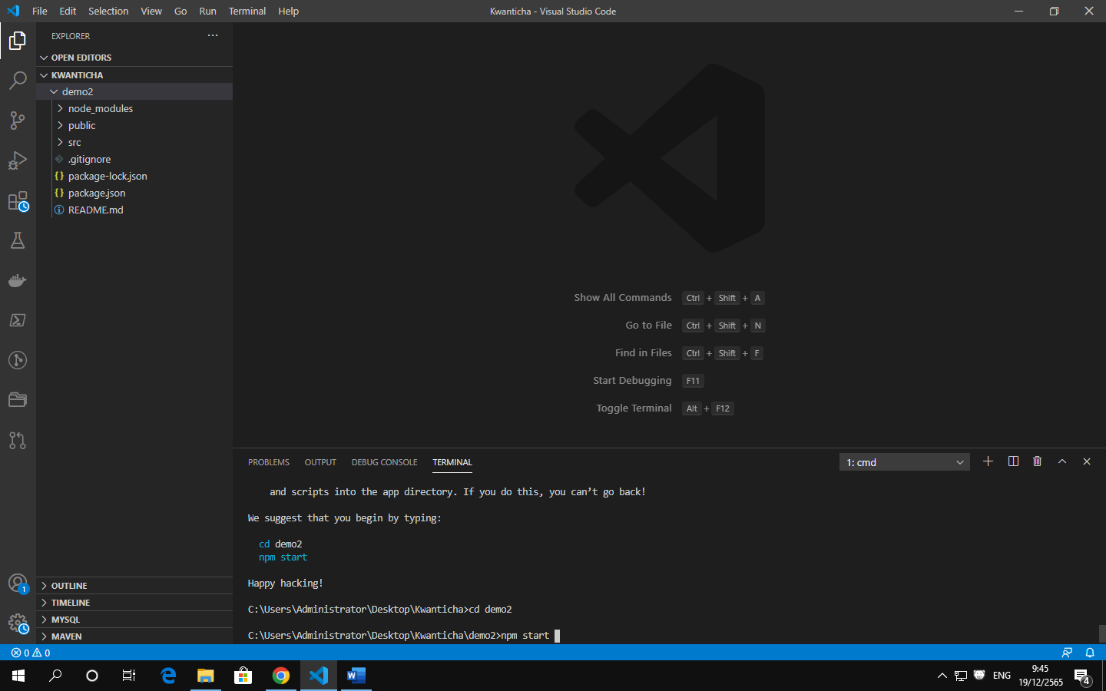3.cd demo2 และ npm start (Run Web)

4.สร้าง ไฟล์ Post.js

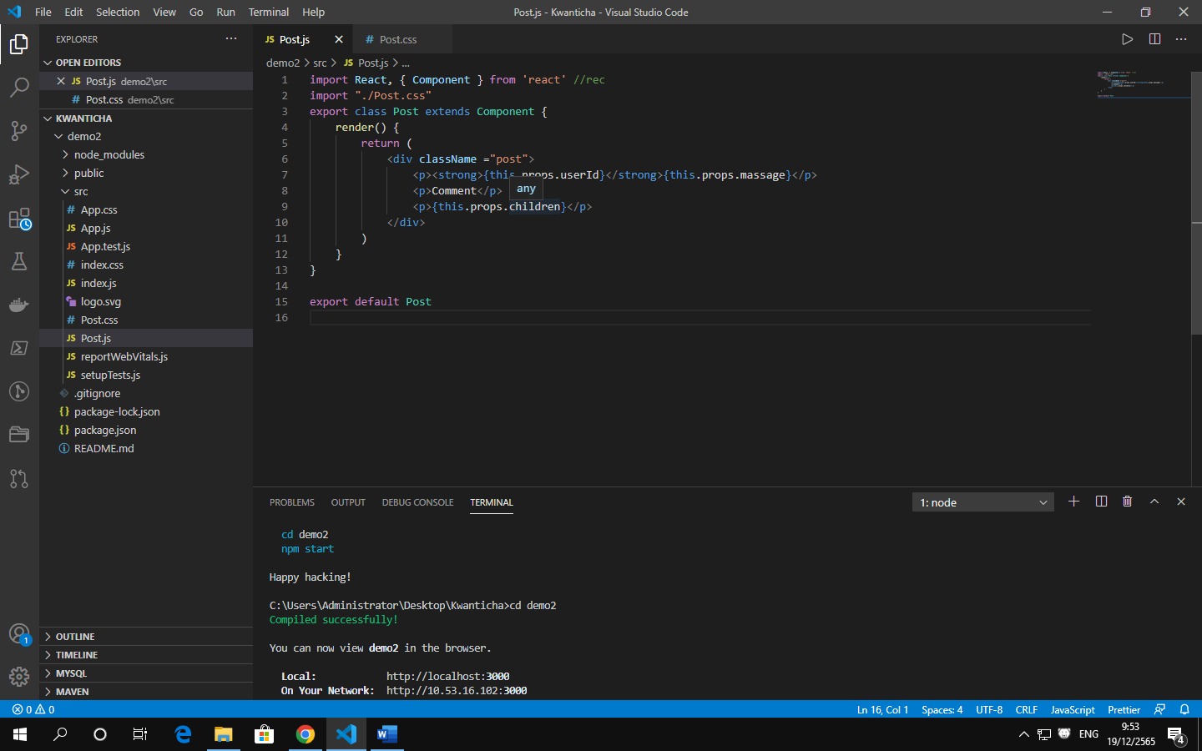

5.สร้าง ไฟล์ Post.css (ไฟล์ตกแต่ง)



6.แก้ไข ไฟล์ App.js(ต้อง import ไฟล์ Post ที่หน้า App.js)

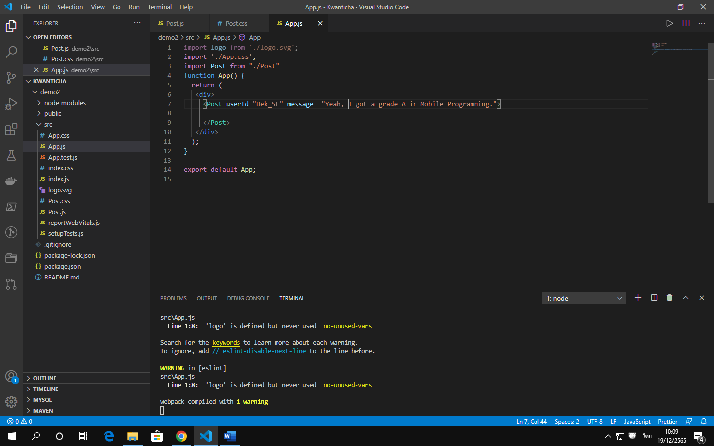

7.ผลลัพธ์ของหน้า Post

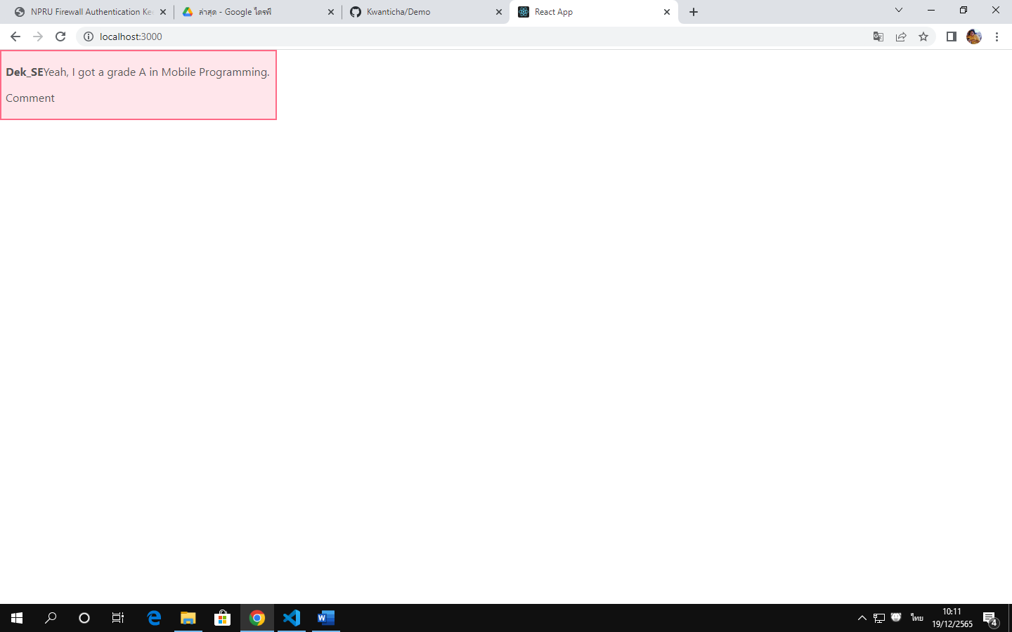

8.สร้าง ไฟล์ Comment.js

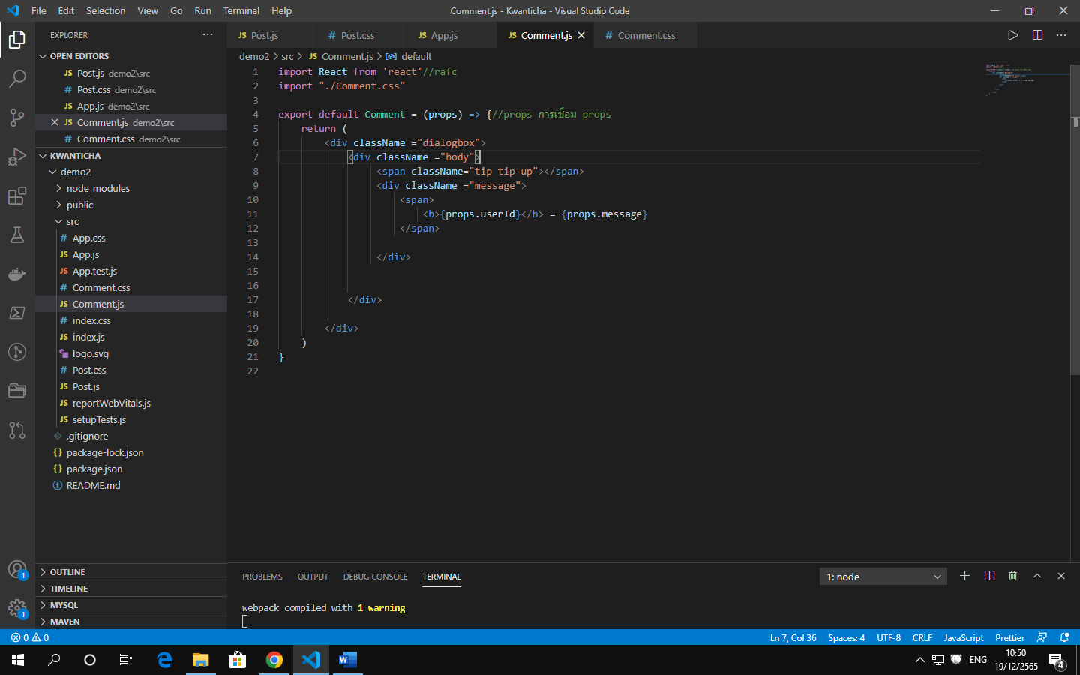

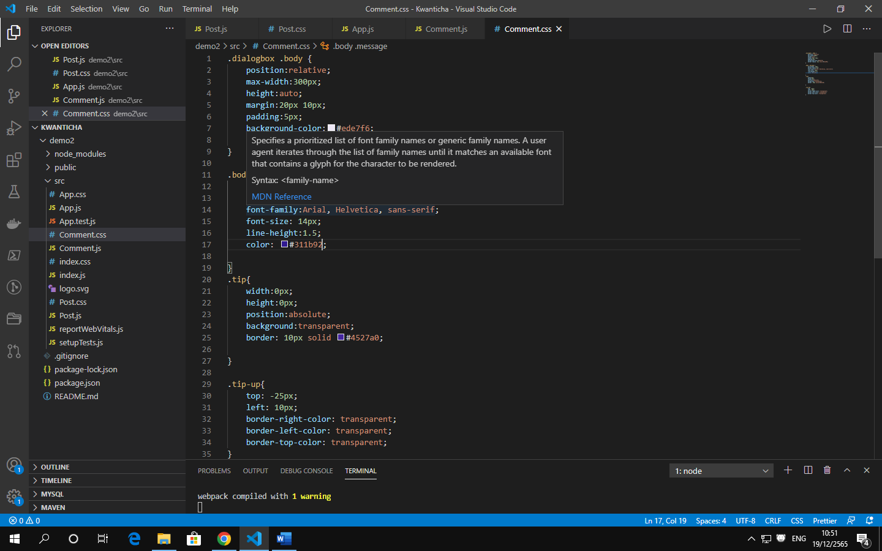9. Comment.css ใช้ตกแต่ง

10.เพิ่ม import Comment from “./Comment” ในหน้า App.js

แล้วใส่ <comment></comment> ข้อความที่ต้องการจะแสดง

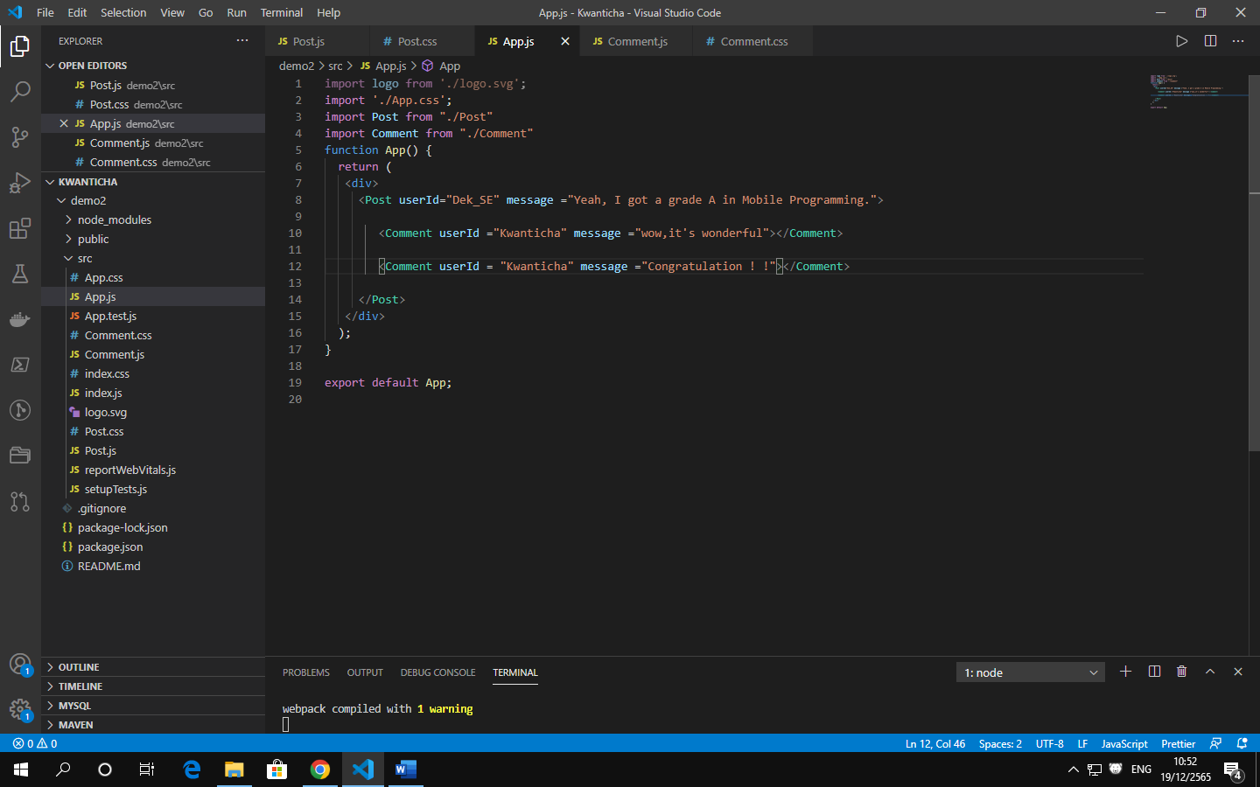

11.ผลลัพธ์

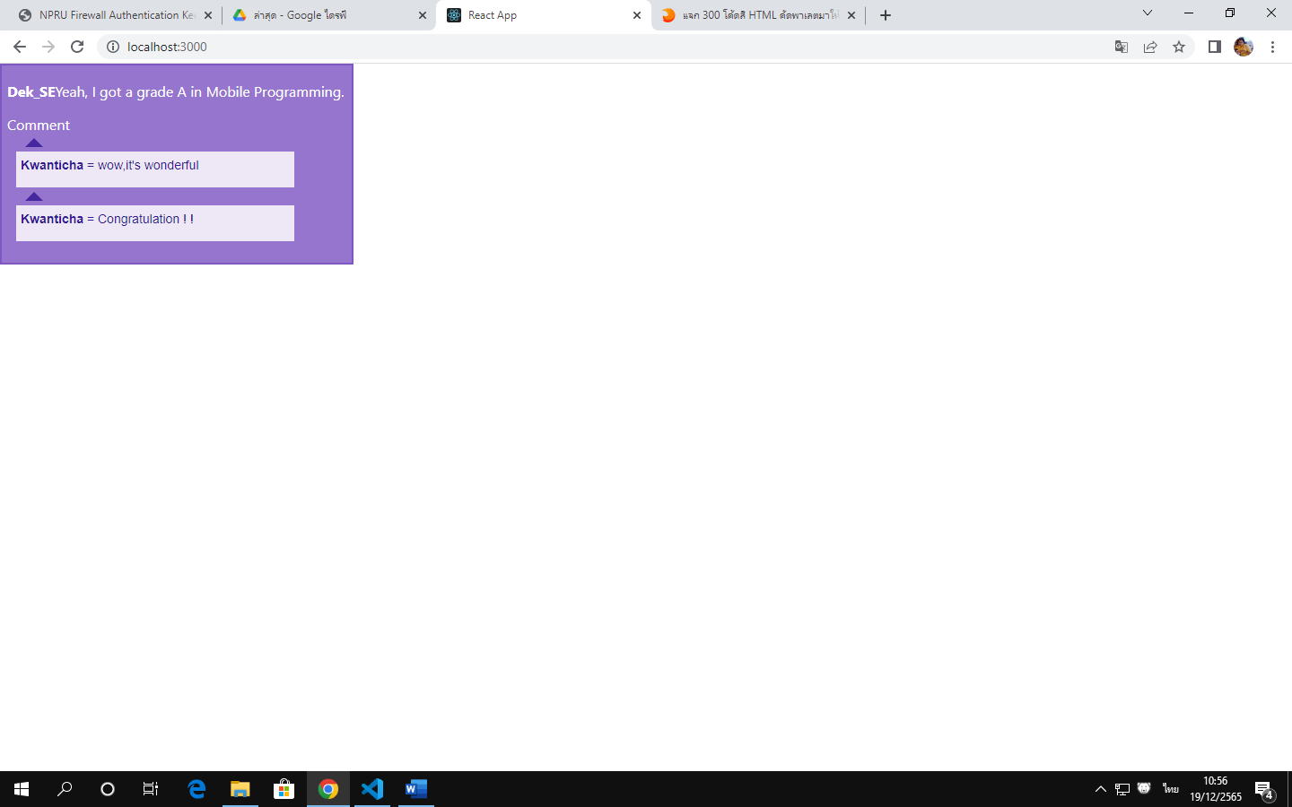

12.npm install bootstrap (ติดตั้ง Bootstrap)

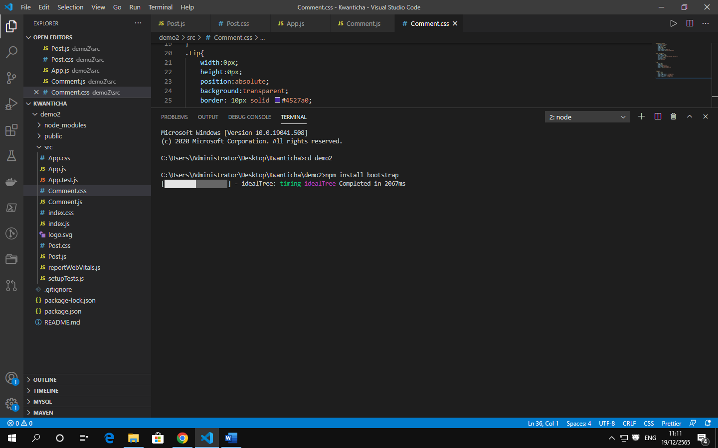

13. สร้างไฟล์ Card.js

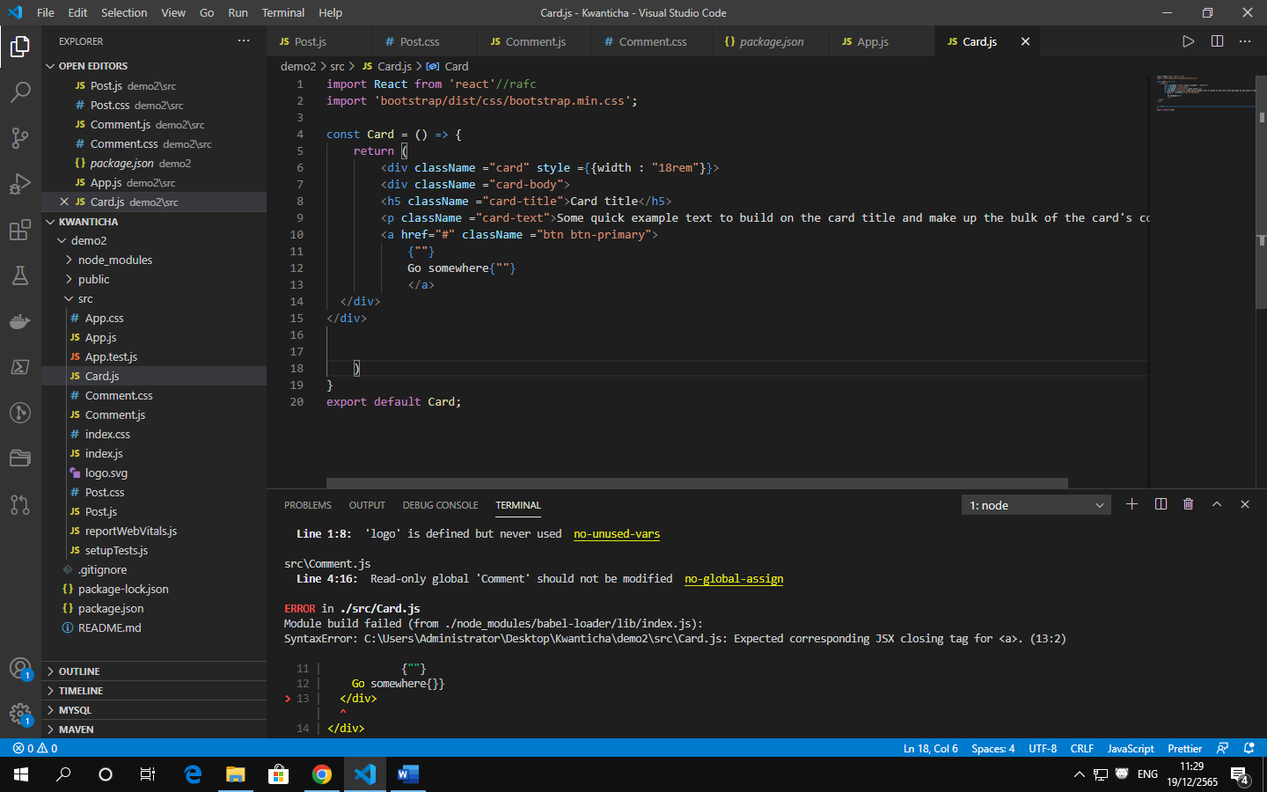

14.สร้างไฟล์ Navbar.js

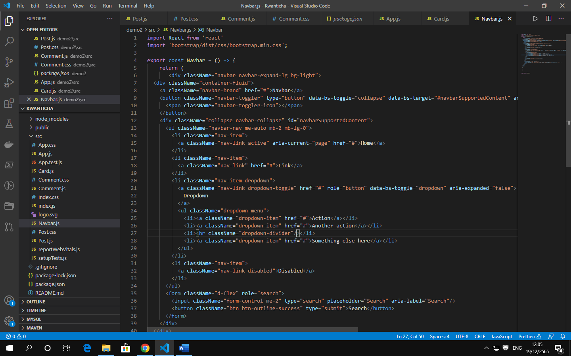

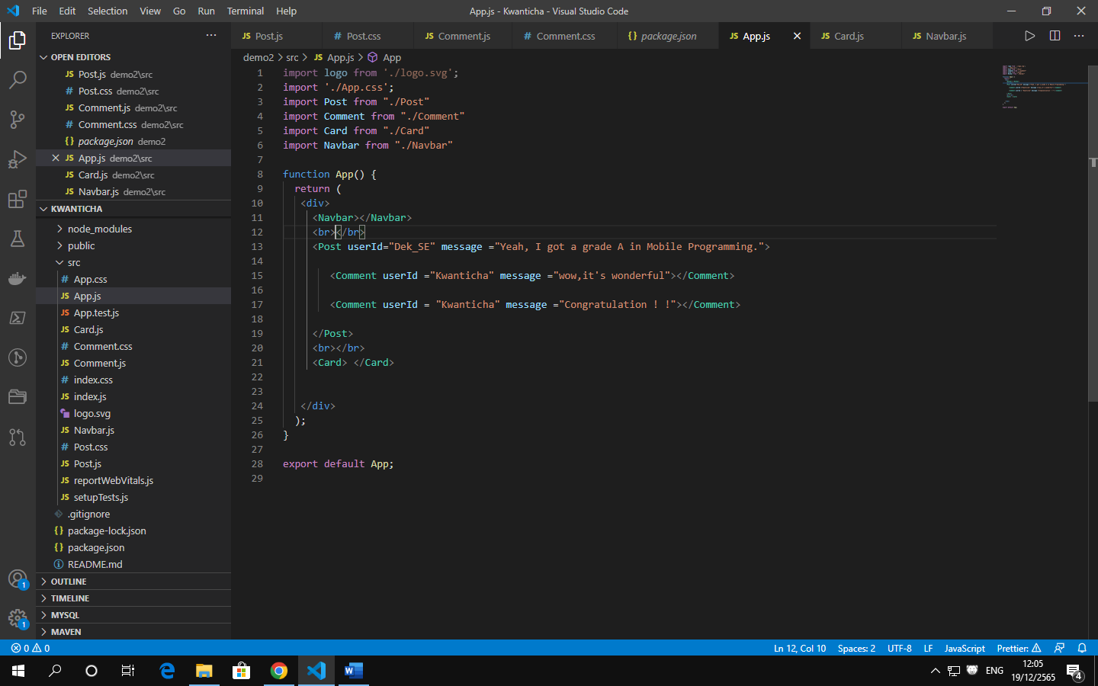15.เพิ่ม import Card from“./Card”, import Navbar from “./Navbar” ในหน้า App.jsแล้วใส่ <Card></Card>< Navbar></ Navbar> ข้อความที่ต้องการจะแสดง

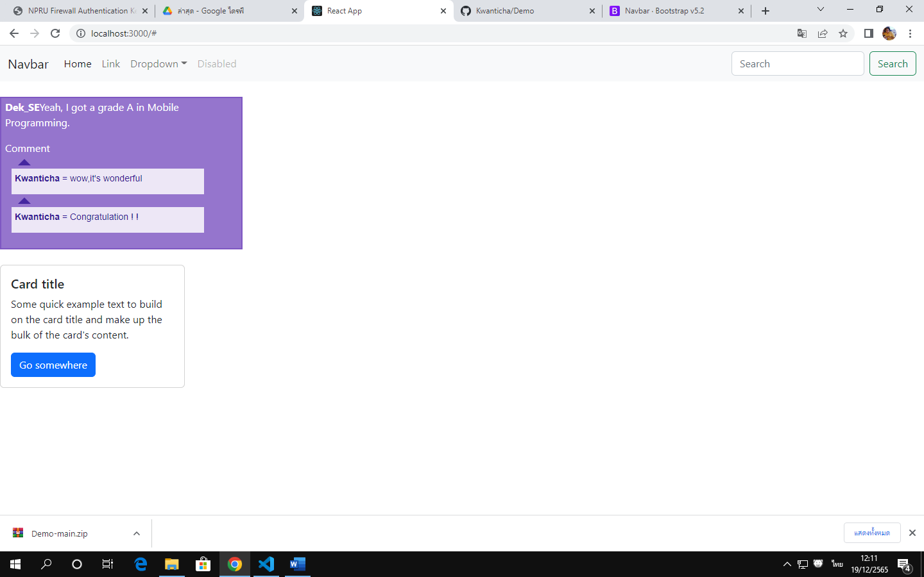16.ผลลัพธ์